教工荣誉：
一、集体荣誉：
1、2008年4月被评为“秦皇岛市思想政治工作先进集体”；
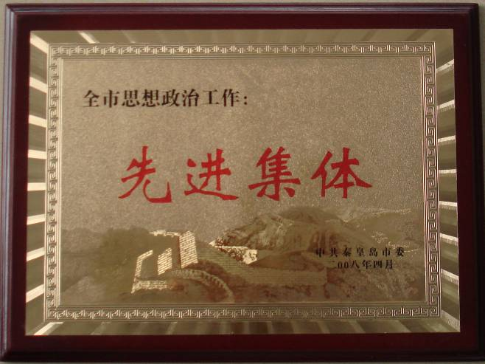
2、2005-2006学年度获得学校“先进党总支”；
2006-2007学年度获得学校“先进党总支”；
2008-2009学年度获得学校“先进基层党委（党总支）”；
3、2006-2007年度获得学校“三育人”活动优秀组织奖
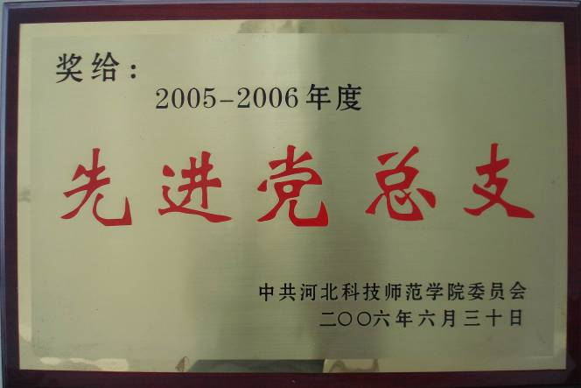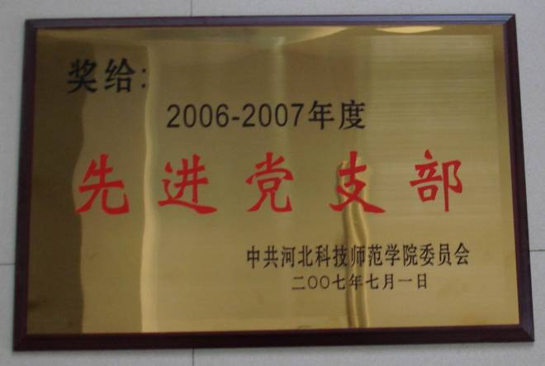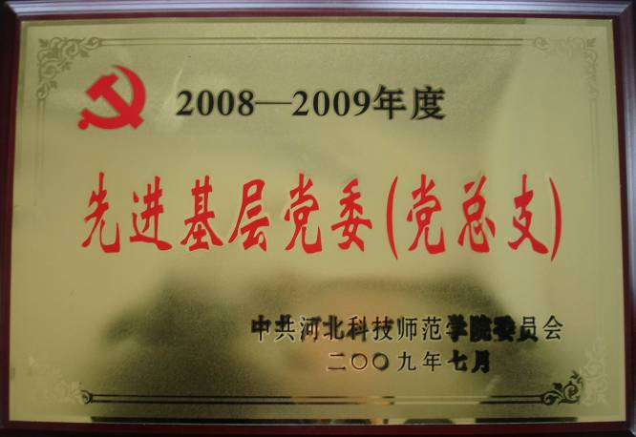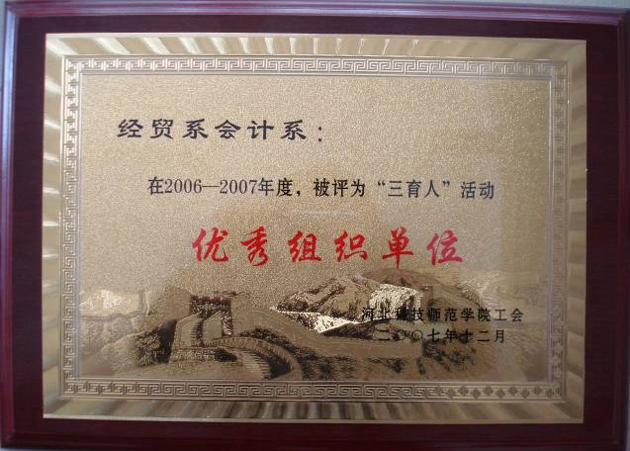
4、2009年，秦皇岛市工人先锋号

